ALORA STUDIO
PRODUCT REQUIREMENT SPECIFICATION
MILESTONE 1: FONDASI PROYEK, ARSITEKTUR & AUTENTIKASI (CLIENT & ADMIN BACKOFFICE)
Setup Cross-Platform Expo SDK, Supabase Auth, PostgreSQL RLS, & Role-Based Access Control
Dokumen | Milestone 1 PRD | Platform | Android, iOS, Web (Cross-Platform)
Tech Stack | Expo, React Native, Supabase | Versi / Status | v1.0.0 / Approved for Dev
Author | Alora Product & Tech Team | Tanggal Rilis | Oktober 2026

1. Deskripsi & Tujuan Milestone
Milestone 1 bertujuan membangun fondasi arsitektur superapp Alora Studio secara menyeluruh untuk 3 target platform (Android, iOS, dan Web) dengan single codebase. Fokus utama adalah menyiapkan infrastruktur backend menggunakan Supabase, konfigurasi skema basis data utama, serta sistem autentikasi terpisah antara Client Portal (pengguna akhir/pelanggan) dan Admin Backoffice (manajemen internal Alora Studio).

2. Mockup Desain UI/UX
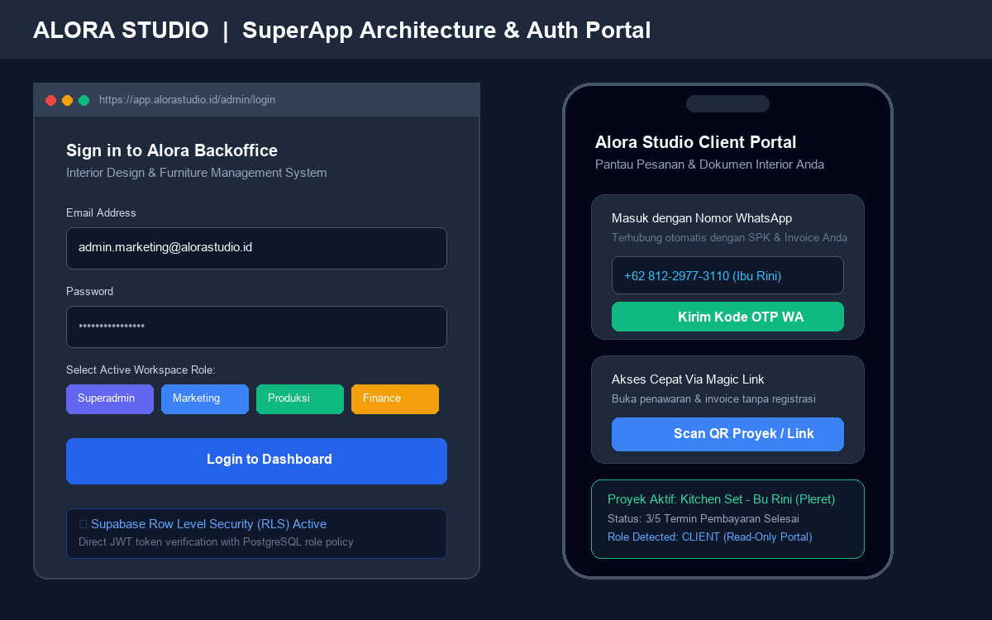
Gambar: Desain UI/UX Portal Autentikasi & RBAC (Web Backoffice vs Client Mobile Portal)

3. Spesifikasi Fungsional (Functional Requirements)
- • FR-01.1 (Multi-Platform Setup): Inisialisasi Expo Router dengan dukungan responsif untuk Web, iOS, dan Android.
- • FR-01.2 (Supabase Auth Engine): Integrasi login Email/Password untuk staf internal dan WhatsApp OTP / Magic Link untuk klien.
- • FR-01.3 (Role-Based Access Control): Pemisahan wewenang akses berdasarkan 5 role: Superadmin, Marketing, Produksi, Finance, dan Client.
- • FR-01.4 (Row-Level Security - RLS): Proteksi data tingkat baris sehingga klien hanya dapat mengakses proyek dan dokumen milik mereka sendiri.
- • FR-01.5 (Profile & E-Signature Management): Staf internal dapat mengunggah tanda tangan digital resmi dan mengatur profil kontak.

4. Skema Database & Keamanan (Supabase PostgreSQL)
Tabel inti yang dibangun pada Milestone 1:
- auth.users (Tabel bawaan Supabase Auth)
- public.profiles (Menyimpan full_name, phone, role [superadmin|marketing|production|finance|client], signature_url)
- Security Policies (RLS): Policy SELECT & UPDATE berbasis auth.uid() dan user_role.

5. Kriteria Penerimaan (Acceptance Criteria)
- ✔ Aplikasi dapat dijalankan lancar di Web browser (Chrome/Safari), Android Emulator/Device, dan iOS Simulator.
- ✔ Staf marketing & admin dapat login ke antarmuka Backoffice dan sistem mengenali rolenya dengan tepat.
- ✔ Klien dapat mengakses portal proyeknya menggunakan verifikasi OTP / nomor kontak tanpa kebocoran data klien lain.
- ✔ Row-Level Security teruji lolos penetrasi dasar pada PostgreSQL Supabase.

